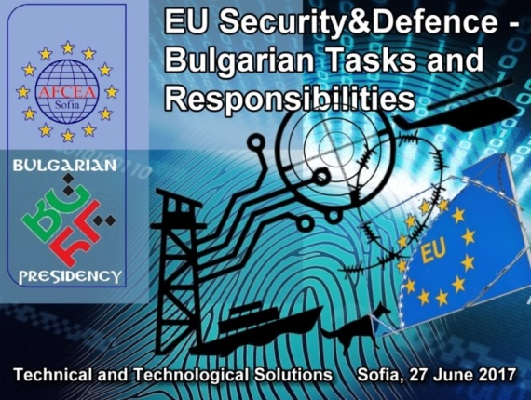
КОНФЕРЕНЦИЯ
НА АФСЕА СЕКЦИЯ „СОФИЯ“
СЪОРГАНИЗАТОРИ:
МИНИСТЕРСТВО НА ОТБРАНАТА И МИНИСТЕРСТВО НА ВЪТРЕШНИТЕ РАБОТИ

Под патронажа на г-н Красимир Каракачанов, Заместник-министър председател по въпросите на отбраната и сигурността и Министър на отбраната на Република България
ТЕМА: „Сигурността и отбраната на Европейския съюз – задачи и отговорности на Република
27 Юни 2017 Централен Военен Клуб, Зала „Тържествена“

ПРОГРАМА
Регистрация: 08:30 – 09:00
Официално откриване 09:00-09:20
Откриване. Константин Зографов, Регионален вицепрезидент на АФСЕА Интернейшънъл и Президент на АФСЕА Секция „София“
Приветствия към участниците.
Връчване на наградата “Моделна секция на годината – 2016“ на АФСЕА Секция „София“ от Генералния мениджър на АФСЕА Европа генерал-майор Ерик Щаудахер
Пленарна сесия – 09:20 – 10:00
Приветствие от Министъра на отбраната и основен доклад от Министерство на отбраната – Министър на отбраната/Зам.-министър Атанас Запрянов.
Индустриални решения за сигурност.
„Системи за наблюдение на държавната граница в контекста на българския опит“ - Станимир Механджийски, Ръководител Дирекция Сигурност и автоматизация на ТЕЛЕЛИНК.
Дискусия.
Кафе пауза – 10:00 - 10:30
Първа сесия. – 10:30 – 12:30 „Охрана и контрол на сухопътните, морски и въздушни граници на Европейския съюз – роля и място на Българската армия и въоръжените формирования.“ Технически съоръжения и средства за наблюдение и охрана на сухопътната граница; Модератор: Константин Зографов, Регионален вицепрезидентна АФСЕА Интернейшънъл и Президентна АФСЕА Секция „София“
- „Използване на Българската армия за охрана и защита на общите европейски и национални граници“ - Бригаден генерал Иван ОРТОМАРОВ – директор на дирекция „Операции и подготовка“
- „Участие на Сухопътните войски в охраната и контрола на сухопътните граници на Република България” - полковник Емил СТОЯНОВ, Командване на СВ.
- “Системи за обучение при безредици по граници и обществени места и критични ситуации.” –Георги Зиврипанов, TBS Ltd.
- „Съвместни решения за сухопътните войски“ - Mr. Rainer Buttgereit, TEXTRON, RHEINMETALL ELECTRONICS GMBH
Работен обяд – 12:45 – 13:30
Втора сесия – 13:30 – 15:30 „Интегрирана система за охрана и гарантиране на европейските граници и сигурност.“Модератор проф. Веселин Целков, УНИБИТ
- „Интегрирана система за охрана и гарантиране на европейските граници и сигурност“. Доклад от ГД „Гранична полиция, главен комисар Бисер Костадинов, Заместник началник на ГД ГП.
- „Israel concept of security to the borders – sensors and advanced technological solutions - "Virtual Border Control"” – col. (ret.) Amnon Meir, IAI - ELTA
- Индустриални решения.
- „Rock-solid Cybersecurity – how to build it, how to keep it up to date ?” Светлин Йорданов, Excom Bulgaria
Кафе пауза – 15:30 – 15:50
Трета сесия – 15:50 – 17:45 „Всестранно техническо осигуряване на системите за сигурност“.Представяне на вижданията на дирекции КИС на МО и МВР за изграждане на техническата и информационна инфраструктура. Модератор Николай Стоянов, Вицепрезицент на АФСЕА секция „София“
- „C2 Advanced Multi-domain Environment and Live Observation Technologies“
- „Аutonomous swarm of heterogeneous RObots for BORDER surveillance“– Институт по отбрана – МО, полк. доц. Николай Стоянов.
- Индустриални решения.
- „Дигитализиране на дейностите по поддръжка - елемент на националната ни сигурност„ – Владимир Филипов, Ниърсофт ООД
Обобщение и заключения – 17:45 – 18:00 - полк.(о.р.) д-р. инж. Симеон Краликов, Почетен президент на АФСЕА Секция „София
Коктейл – 18:00 – 20:00

